深圳注册的企业如提供深圳标准目录内的产品和服务，可直接登录深圳市标准信息平台进行申报； http://szbz.sist.org.cn/_book/index.html
深圳市标准信息平台有详细的教程：
- 深圳市标准信息平台
- 1.操作说明
- 1.1.用户注册
- 1.1.1.企业用户注册
- 1.1.2.团体用户注册
- 1.2.企业实名制验证
- 1.2.1.数字证书验证
- 1.2.2.窗口验证
- 1.3.团体实名制验证
- 1.3.1.数字证书验证
- 1.4.标准自我声明公开
- 1.4.1.企业标准自我声明公开
- 1.4.2.团体标准自我声明公开
- 1.4.3.标准自我声明的注销与废止
- 1.5.数字签名使用方法
- 1.5.1.数字签名的使用方法
- 1.6.组织机构数字证书申请流程
- 1.6.1.申请流程
- 1.7.深圳标准先进性评价
- 1.7.1.标准先进性评价（企业）
- 1.7.2.标准先进性评价（机构）
- 1.8.深圳标准认证
- 1.8.1.深圳标准认证（企业）
- 1.8.2.深圳标准认证（机构）
- 2.办事指南
- 2.1.深圳市标准自我声明公开办事指南
- 2.2.深圳标准先进性评价办事指南
- 2.3.深圳标准认证办事指南

企业用户注册

1. 进入网站用户在浏览器（IE 10.0或更高版本）中输入地址 http://szbz.sist.org.cn/ ，即可进入深圳市标准信息平台网站。网站首界面如图1所示。 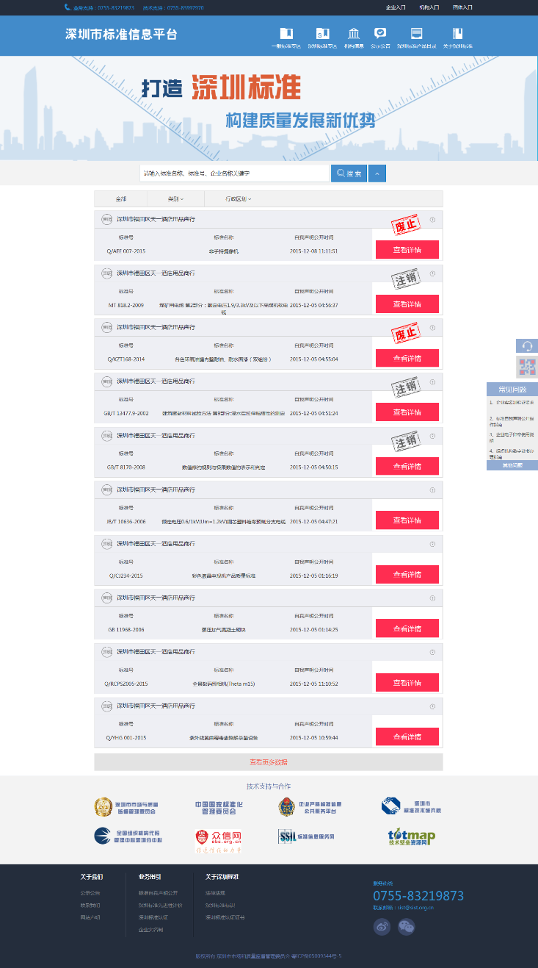

2.新用户注册
A. 企业用户单击右上角“企业入口”按钮，进入企业用户登录界面（见图2），单击页面中“新用户注册”按钮，弹出新用户注册页面。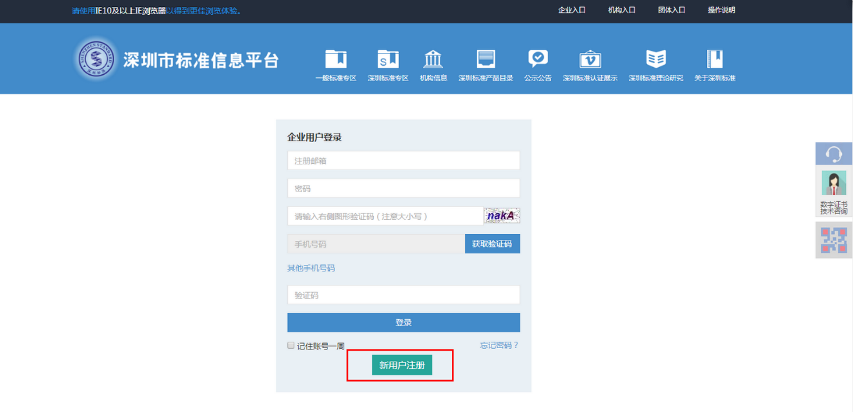
B. 填写用户注册信息（见图3），完成后单击“注册”。
企业用户注册：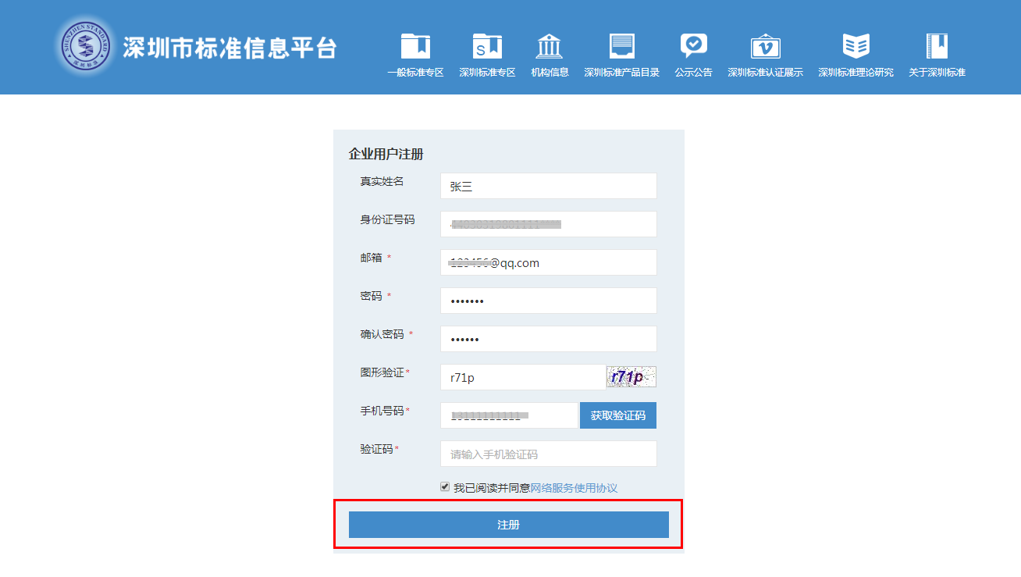
C. 注册成功后，自动跳转至登录页面，填写已注册的账号信息，单击“登录”按钮（见图4），进入用户中心。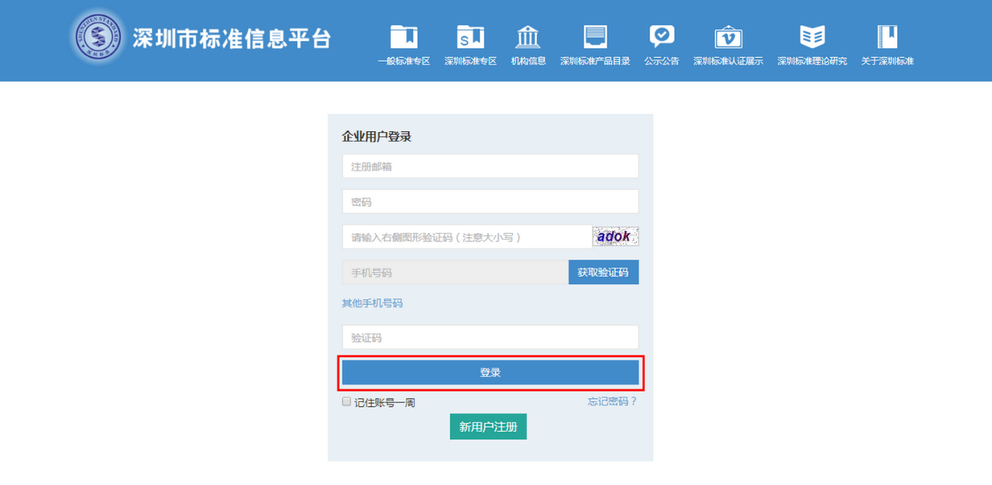

4.密码找回
A. 若注册用户忘记密码，则企业在企业登录页面单击“忘记密码”按钮，进入密码找回页面（见图5）。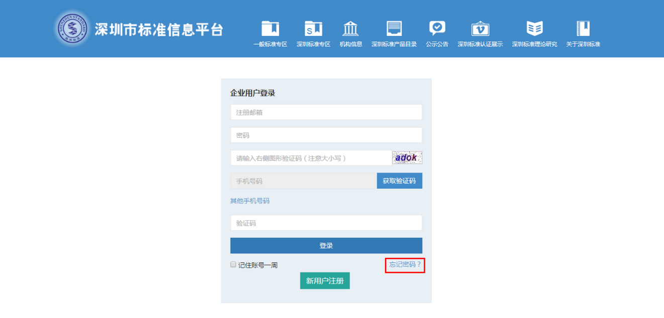
B. 邮箱地址验证。填写注册时使用的邮箱地址，单击“下一步”按钮（见图6）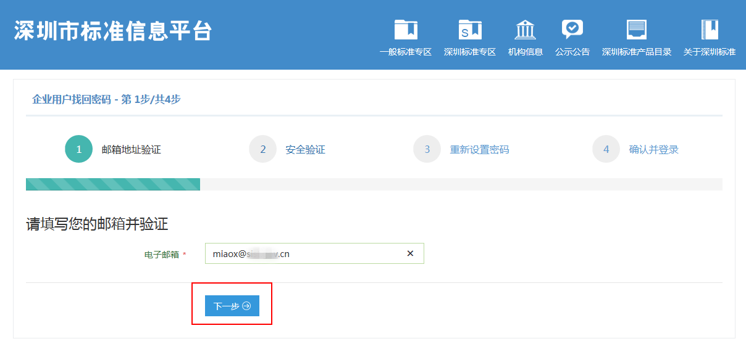
C. 安全验证。填写手机号码，单击“获取验证码”按钮后，填写系统发送至该手机号的随机验证码，单击“下一步”按钮（见图7）。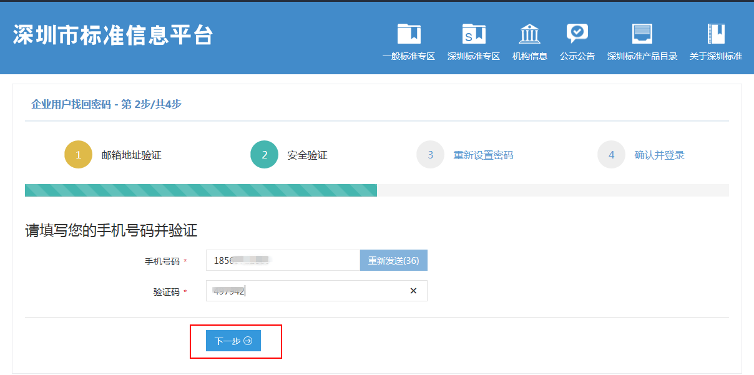
D. 重新设置密码。填写新密码并确认，单击“下一步”按钮（见图8）。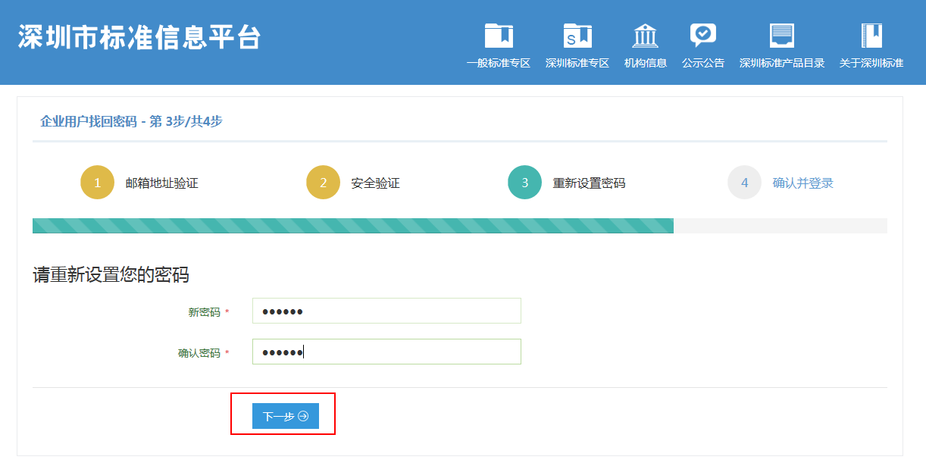
E. 确认并登陆。确认后单击“确认”按钮，之后可用新密码登录账号（见图9）